


Istituto Istruzione Superiore “Michele Sanmicheli”
Professionale Servizi Socio-Sanitari, Professionale per i Servizi Commerciali
Professionale Industria e Artigianato Settore Moda
Piazza Bernardi, 2 - 37129 Verona
Tel 0458003721 - Fax 0458002645 - C.F. 80017760234
Sede succursale Via Selinunte, 68 - Tel.0454937530 – Fax 0454937531
www.sanmicheli.gov.it – ufficio.protocollo@sanmicheli.gov.it - vris009002@pec.sanmicheli.it

Verona, 29 Settembre 2017

Circ. 41

AGLI ALUNNI
E AI COORDINATORI
DELLE CLASSI III, IV, V (IPC e SS)
AI REFERENTI MASTER
AL REFERENTE ALTERNANZA SCUOLA LAVORO

OGGETTO: MASTER DI ORIENTAMENTO A.S. 2016/2017 (BLOCCO A e piano annuale dell’offerta)

Anche per quest’anno scolastico COSP Verona propone i Master di Orientamento, percorsi di orientamento nei quali gli studenti e le studentesse potranno conoscere e incontrare le realtà professionali che interessano. Tutti i percorsi avranno durata di 15 o 20 ore, suddivisi in 5 o 6 pomeriggi a cadenza settimanale e sono rivolti agli studenti delle III IV e V degli Istituti Secondari di II grado di Verona e provincia.
QUOTA DI ISCRIZIONE PER STUDENTE
che comprende:
− la frequenza ai 5 incontri (15 ore € 15,00) o 6 incontri (20 ore € 20,00) del Master;
− eventuali trasporti organizzati;
− materiali consegnati;
− laboratori e visite aziendali
− attestato di partecipazione, dove verrà indicato “percorso valido per l’Alternanza Scuola-Lavoro”
LA QUOTA DI ISCRIZIONE SARA’ CORRISPOSTA DAI SINGOLI STUDENTI IL PRIMO INCONTRO DEL MASTER, unitamente alla scheda di iscrizione B IN DUPLICE COPIA (scaricabile dal sito www.cosp.verona.it o dal link di seguito dove si effettua l’iscrizione online).
MODALITA’ DI ISCRIZIONE
L’iscrizione ai Master di orientamento da quest’anno scolastico si effettuerà ESCLUSIVAMENTE attraverso il modulo al seguente link https://goo.gl/iR4WqW ; ogni studente effettuerà la propria iscrizione compilando i campi richiesti e segnalando il master scelto tra l’elenco proposto.
Al termine della compilazione del modulo potrà scaricare allo stesso link la scheda di iscrizione B, che dovrà stampare e compilare in doppia copia e consegnare, se sarà accettata la sua iscrizione al Master di orientamento, il primo incontro del Master, unitamente alla quota di adesione.
Alla chiusura delle iscrizioni, la segreteria COSP Verona invierà sia agli Istituti che ai singoli studenti, alla email indicata in fase di iscrizione, la consueta conferma degli studenti iscritti ai singoli Master di orientamento.
Pubblicheremo comunque una successiva circolare con gli studenti che risulteranno iscritti.
Si precisa che il criterio di accettazione degli studenti, in caso di eccedenza nelle iscrizioni, sarà quello di dare priorità agli studenti di classe V, alle classi IV ed infine alle classi III.

Di seguito troverete:
− INDICAZIONI UTILI: link al form di iscrizione, QR code e scadenza iscrizioni Master di orientamento blocco A
− Elenco dei Master di orientamento proposti per l’a.s. 2017/2018
− Date dei primi Master di orientamento in partenza a novembre 2017
− Scheda di iscrizione B: la scheda di iscrizione che ogni ragazzo/a compilerà in tutte le sue parti (compresa firma – se minorenne di un genitore o tutore) e riconsegnerà il primo incontro del Master al tutor COSP unitamente alla quota di iscrizione di € 15,00 o € 20,00.

INDICAZIONI UTILI
Link al form per l’iscrizione https://goo.gl/iR4WqW
Per informazioni master@cosp.verona.it
SCADENZA iscrizioni Master blocco A 26 ottobre 2017
I REFERENTI MASTER
la prof.ssa FEDERICA BALTIERI per la sede centrale
la prof.ssa CARMELA GAGLIO per la sede succursale
hanno il compito di illustrare alle classi i master di orientamento e chiarire loro eventuali dubbi sulle modalità di partecipazione e iscrizione.
QR code master COSP blocco A
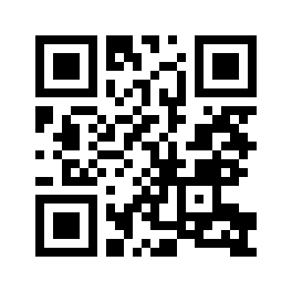

Elenco dei Master di orientamento proposti per l’a.s. 2017/2018

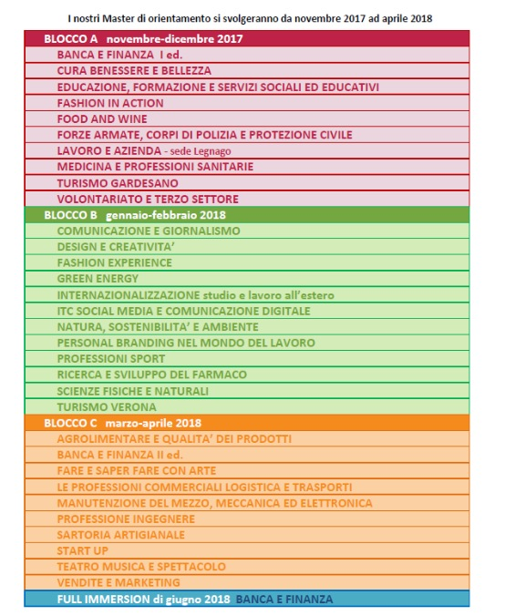
Date dei primi Master di orientamento in partenza a novembre 2017

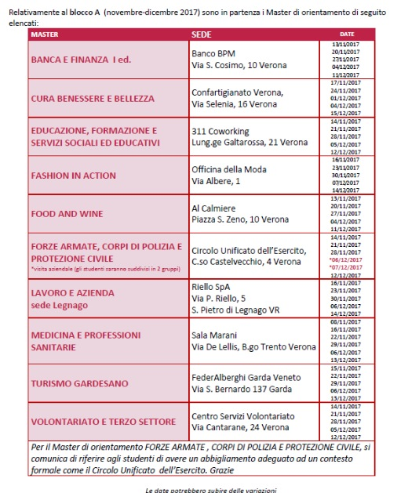

I Referenti per l’Orientamento Il Dirigente Scolastico
Prof.ssa Filippa Caterina Arcudi Prof.ssa Mariapaola Ceccato
Prof. Alberto Bellamoli

